Чем занять ребёнка в поезде
Ермолина Татьяна Борисовна
воспитатель
Не успеем оглянуться, как наступит время отпусков. Большинство семей предпочитает путешествовать поездом. Чем занять ребёнка в это время, чтобы не создавать проблем соседям по купе?
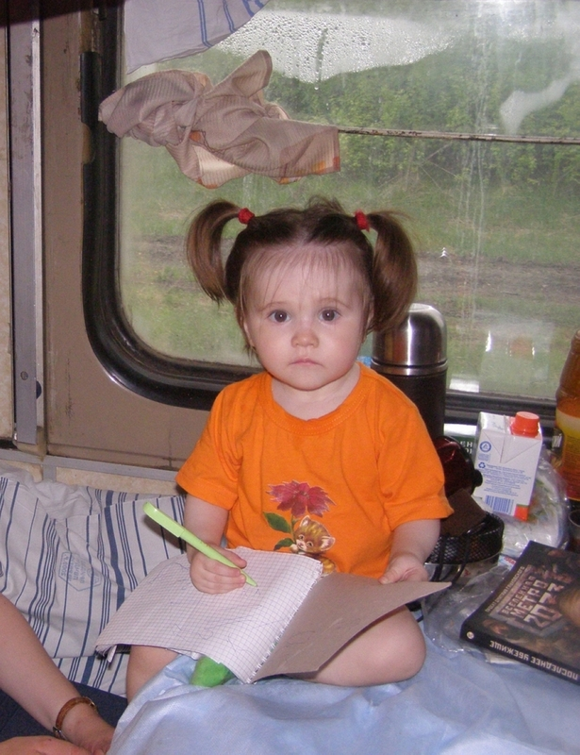
Итак, наши предложения:
1. Что можно взять с собой?
Маленькую машинку, маленькую куколку с одеждой, конструктор небольшой из серии ЛЕГО, пазлы, настольную игру на магнитах (шашки, шахматы или др.), раскраску с набором цветных ручек или раскрашиваемую водой, блокнот для рисования и в клетку, тетрис, головоломку, плеер с записями сказок и детских песен, детские карты, книгу детских сказок или рассказов.
Если вы едите вдвоём с ребёнком, то позаботьтесь, чтобы игрушки не были крупными, и их количество умещалось в рюкзачок, который сможет нести сам ребёнок.
2. Чем заниматься ребёнку в поезде?
* Играть самостоятельно: с машинкой, устраивая трассы с препятствиями из одеяла, наряжать куклу, строить из конструктора, складывать головоломку, раскрашивать картинки, слушать песни, сказки или записывать свой аудиорассказ с помощью плеера, играть в тетрис.
* Вместе с мамой: играть в карты, магнитные шашки, читать детскую книжку.
* Или играть в эти игры:
- «Кто - самый зоркий?» (Можно заранее выбрать объект (дом, корову, мост, речку, деревню или велосипедиста) и назначить приз для того, кто первый его заметит, глядя в окно).
- «Голосовые загадки». (Взрослый, меняя тембр голоса, поёт песенку или рассказывает стихотворение, а малыш пробует отгадать по особенностям голоса и интонаций, от лица какого зверя или сказочного персонажа это прозвучало).
- «Отгадывание чисел» (Один игрок загадывает любое число, а второй пытается его отгадать, руководствуясь подсказками «больше» или «меньше». Можно угадывать длину или расстояние до загаданной метки в вагоне в шагах ног, пальцев, ладонях).
- «Найди такого цвета» (Взрослый предлагает ребенку найти все красные (синие, желтые, зеленые) предметы).
- «Угадай, что вижу» (Взрослый задумывает какой-то предмет, находящийся перед глазами, и начинает его описывать. Задача ребенка догадаться, что это за предмет. Вариант: ребёнок может задавать наводящие вопросы).
- «Угадай на ощупь» (Спрятать под одеяло предмет и попросить ребёнка на ощупь определить что это).
- «Съедобное-несъедобное» (Если вы назовёте съедобный предмет, ребенок, к примеру, должен облизать язычком губки и погладить себя по животику: «Вкусно»).
- «Слова» (На какую-нибудь букву по очереди придумывать слова).
* Игры на бумаге:
«Крестики-нолики»,
«Морской бой»,
«Угадай что я рисую»,
«Каляки» Один рисует каляку, другой дорисовывает, чтобы получилось что нибудь понятное).
Можно также посетить следующие сайты, где есть множество советов, о том, как организовать детей в дороге.
http://mamas.ru/showthread.php?t=7798
http://www.u-mama.ru/read/article.php?id=3340
http://www.7ya.ru/articles/8634.aspx

